Доброго дня, шановні батьки, семикласники!. Сьогодні я вам пропоную опрацювати дуже цікаву тему **«Кліматичні пояси і типи клімату Євразії»**. Цей матеріал для вас не є новим, адже ви розглядали аналогічні теми, вивчаючи клімат інших материків. Якщо ви уважно подивитеся на карту кліматичних поясів світу (стор. 7, атлас для 7 класу ДНВП «Картографія»), то звернете увагу на те, що помірний кліматичний пояс займає найбільшу площу Євразії з-поміж інших кліматичних поясів. Він на карті позначений зеленим кольором. Також ми з’ясуємо, які типи клімату (кліматичні області) виділяють у межах помірного кліматичного поясу Євразії. Бажаю вам успіхів!

**Географія 7 клас**

**Тема «Кліматичні пояси і типи клімату Євразії. Практична робота № 11. Визначення типів клімату в межах помірного кліматичного поясу Євразії за допомогою кліматичних діаграм».**

Уявіть ситуацію, що вам видалась нагода подорожувати до частини Євразії, яка описана у відео за посиланням.

<https://www.youtube.com/watch?v=vT7VA6asvhw>

Випишіть у зошит дані, на які ви найперше звернете увагу.

1. Перегляньте відеоуроки з теми «Клімат Євразії».  
<https://www.youtube.com/watch?v=r_qNqTP_W94>  
<https://www.youtube.com/watch?v=UnsiBeuWh1E>

2. Опрацюйте параграф 47,48 (Автори В. Пестушко, Г. Уварова)

3. Розгляньте карту «Кліматичні пояси світу». Визначте у яких поясах розташована Євразія?

4. Використовуючи «Кліматичну карту Євразії», кліматичні діаграми і текст підручника заповніть таблицю.

|  |  |  |  |  |  |  |
| --- | --- | --- | --- | --- | --- | --- |
| Назва кліматичної області помірного поясу | № діаграми | Географічне положення | Кліматичні особливості | | | |
| Температура | | Річна кількість опадів, мм | Режим випадання опадів |
| липень | січень |
|  |  |  |  |  |  |  |
|  |  |  |  |  |  |  |

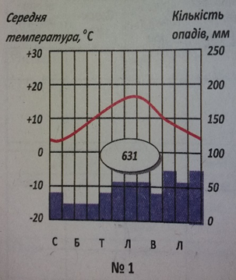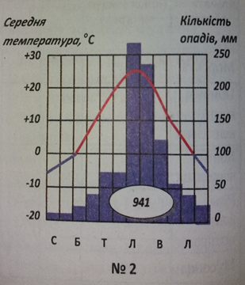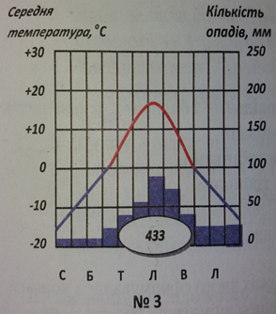

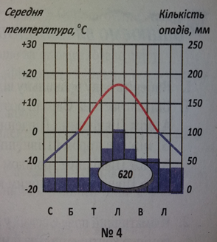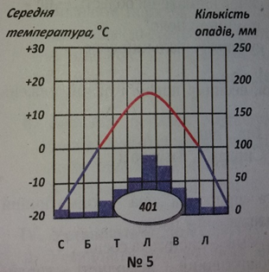

6. Визначте причини, що обумовили наявність кліматичних областей в межах помірного клімату. (Напишіть їх)

7. За фотоматеріалами визначте кліматичну область помірного поясу, у якій розташовані дані території.

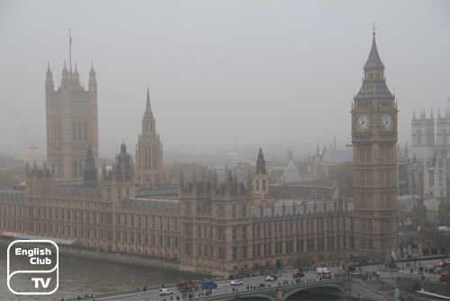 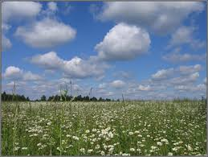

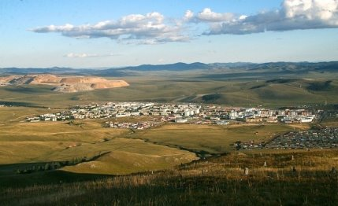 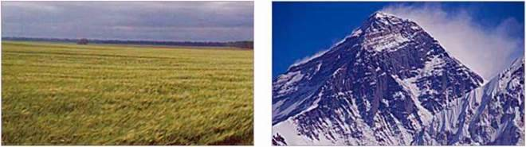

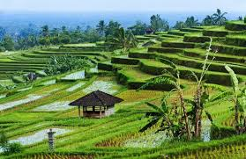

8. Зробіть висновок про те, чим відрізняються кліматичні області в межах помірного кліматичного поясу Євразії.

9. * (на вибір) Спрогнозувати, як зміниться клімат, якщо Гімалаї будуть на місці Великої Китайської рівнини.